**问题2、动态规划解TSP问题**

**一、问题描述**

旅行商问题，即TSP问题（Travelling Salesman Problem）又译为旅行推销员问题、货郎担问题，是数学领域中著名问题之一。假设有一个旅行商人要拜访n个城市，他必须选择所要走的路径，路径的限制是每个城市只能拜访一次，而且最后要回到原来出发的城市。路径的选择目标是要求得的路径路程为所有路径之中的最小值。

**二、问题分析**

图例：

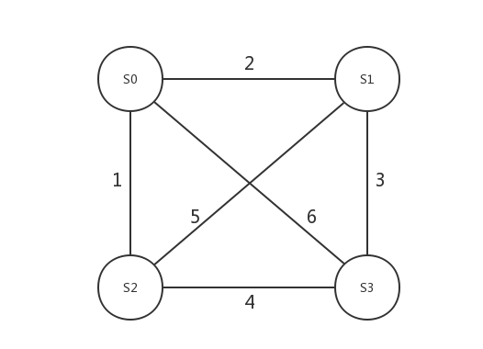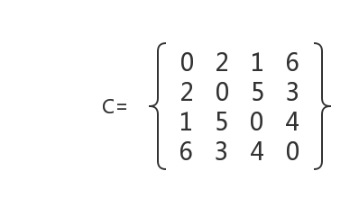

现在我们做出一种假设，假设有4个城市，他们之间的代价如上图左图所示，可以存成右图的二维表的格式。现在要从城市0出发，最后又回到城市0期间城市1、城市2、城市3都必须经过一次，使其代价最小。

数学表达：假设存在一条最短回路L: S0->S1->S2->S3->S0

则S1->S2->S3->S0必然是S1通过其他各个点各一次到达S0的最短路径。

穷举分析：

|  |  |  |  |
| --- | --- | --- | --- |
| 序号 | 路径 | 路径长度 | 是否最短 |
| １ | S0->S1->S2->S3->S0 | 17 | 否 |
| **２** | **S0->S1->S3->S2->S0** | **10** | **是** |
| ３ | S0->S2->S1->S3->S0 | 15 | 否 |
| **４** | **S0->S2->S3->S1->S0** | **10** | **是** |
| ５ | S0->S3->S1->S2->S0 | 15 | 否 |
| ６ | S0->S3->S2->S1->S0 | 17 | 否 |

可得出最终答案为10。

**三、最优子结构证明**

设s, s1, s2, …, sp, s是从s出发的一条路径长度最短的简单回路，假设从s到下一个城市s1已经求出，则问题转化为求从s1到s的最短路径，显然s1, s2, …, sp, s一定构成一条从s1到s的最短路径，所以TSP问题是构成最优子结构性质的，用动态规划来求解也是合理的。

**反证**：如果有比S1->S2->S3->S0更短的路径，则S0->S1->S2->S3->S0不是最短回路，此问题符合最优子结构。

由此启发可得最短路径求法

**四、算法思路**

再次重申假设：假设找出的一条最短的回路：S0🡪S1🡪S2 🡪 S3🡪S0，我们可以利用结论：“S1🡪S2 🡪 S3🡪S0 “必然是从S1 到S0通过其它各点的一条最短路径。（**如果不是，则会出现矛盾**）

**Length(总回路) = Length(S0🡪S1) + Length(S1🡪 S2 🡪 S3🡪S0)**

**五、算法推导（推导动态规划方程）**

由此启发可得最短路径求法

假如想知道S0->S1->S2->S3->S0的最短路径，即求从S0出发过{ S1,S2,S3} 3个点回到0的最短路径

即求S0->S1 + S1出发过{S2,S3}两点回到S0的最短路径和

S0->S2 + S2出发过{S1,S3}两点回到S0的最短路径和

S0->S3 + S3出发过{S1,S2}两点回到S0的最短路径，这三个选项中选一个最短的路径，

那么要求S0->S1 + S1出发过{S2,S3}两点回到S0的距离，只需再求出S1->S2 + S2出发过{S3}回到S0的最短路径和

S1->S3 + S3出发过{S2}回到S0的最短路径

这两个选项中选一个最短路径。

从后往前逆推，首先确定过1个特定点回到出发点的最短路径，再确定过2个特定点回到出发点的最短路径，以此类推，确定过所有点回到出发点的最短路径

以上分析过程如图所示

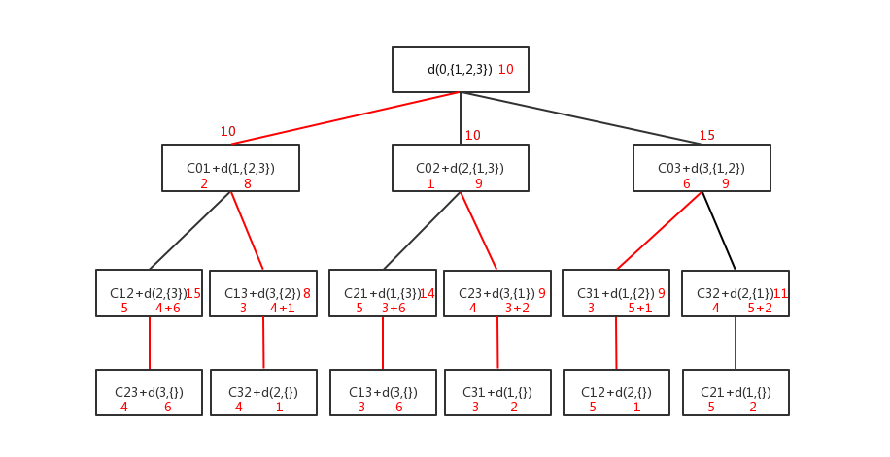

假设从顶点s出发，令d(i, V)表示从顶点i出发经过V(是一个点的集合)中各个顶点一次且仅一次，最后回到出发点s的最短路径长度。

        分情况来讨论

        ①当V为空集，那么d(i, V)，表示从i不经过任何点就回到s了。

此时d(i, V)=Cis(就是 城市i 到 城市s 的距离)。

        ②如果V不为空，那么就是对子问题的最优求解。

所求的最短距离等于i到k的距离加上从k出发经过点集V - {k} 中各个顶点一次且仅一次，最后回到出发点s的最短路径长度。

          d(i, V)=min{Cik +  d(k, V - {k})}

①我们要求的最终结果是d(0,{1,2,3}),它表示，从城市0开始，经过{1,2,3}之中的城市并且只有一次，求出最短路径.

    ②d(0,{1,2,3})是不能一下子求出来的，那么他的值是怎么得出的呢？看上图的第二层，第二层表明了d(0,{1,2,3})所需依赖的值。那么得出：

       d(0,{1,2,3})=min  {

                                    C01+d(1,{2,3})

                                    C02+d{2,{1,3}}

                                    C03+d{3,{1,2}}

                                  }

     ③d(1,{2,3})，d(2,{1,3})，d(3,{1,2})同样也不是一步就能求出来的，它们的解一样需要有依赖，就比如说d(1,{2,3})

       d(1,{2,3})=min{

                              C12+d(2,{3})

                              C13+d(3,{2})

                              }

       d(2,{1,3})，d(3,{1,2})同样需要这么求。

④按照上面的思路，只有最后一层的，当当V’为空集时，Cis的值才可以求，它的值是直接从

二维表计算而来

**动态规划递推公式：**

d(i,V) = Cis **当i != s 且 V 为空集时成立**

d(i, V)=min{Cik +  d(k, V - {k})} **当V不为空集时成立**

**动态规划与穷举区别与优势：**

我们现在所举的例子规模很小只有4个点，如果规模扩大，假如有6个点需要求解，那么在我们求解某个点过一个点集的最短路径的时候，就会出现完全重复的情况，我们可以把这种重复的情况记录下来，在遇到重复的地方直接使用已有的结论而不是像穷举法一样反复计算，从而体现出动态规划法算法的优势，实现算法的优化，那么我们下一个要解决的问题就是使用什么方法记录重复的情况，又用什么办法调用已有的数据

**六、算法实现**

在具体的编程实现过程中，我们可以把求解d(i, V)转化为填一个二维表，其中行数为n，列数为2^(n-1)，行表示出发的顶点i，列表示从i出发经过集合中的点回到起始点的最短路径。这样我们就可以把每一次所做的计算记录下来，并且能够能够很方便的从表中找到已有的结论

|  |  |  |  |  |  |  |  |  |
| --- | --- | --- | --- | --- | --- | --- | --- | --- |
| d[i][j] | { } 000  0 | {1}  001  1 | {2}  010  2 | {1,2}  011  3 | {3}  100  4 | {1,3}  101  5 | {2,3}  110  6 | {1,2,3}  111  7 |
| 0 |  |  |  |  |  |  |  | 10 |
| 1 | 2 |  | 6 |  | 9 |  | 8 |  |
| 2 | 1 | 7 |  |  | 10 | 9 |  |  |
| 3 | 6 | 5 | 5 | 9 |  |  |  |  |

表画出来之后另一个要解决的问题就是如何用10进制的数字来表示点集从而实现快速的直接寻址查找。

假设我们有一个点集来表示问题中所有需要经过的点，这个点集中的所有点都拥有存在和不存在两种状态也就是1和0，从而变成各个需要求解的子集，从而我们想到可以用用**二进制转换十进制**的方法表示点集。

假如一共有S4,S3,S2,S1四个点我们要表示一个点1和点3的集合我们用二进制数0101来表示，体现在数组角标上的十进制数就是5，也就是说二维数组每一个列角标的十进制数唯一对应一个二进制数并唯一对应一种点的集合，一共有2^(n-1)个点的集合。

最终我们把我们的算法转换成对这个表中的每一个d[i][j]求解

d[i][j] = min{Cik +  d[i][j – 2^(k-1)]}，k分别等于j表示的那个集合的每一个点

按照从上至下的顺序一列一列把表填满就可以得到最终解。

关于路径而非路径数值的记录问题，我们可以把表中的每一个元素声明成一个结构体，数据成员分别是路径和权值，在计算数值的时候顺便也把路径的决策记录下来，用string或者一维数组记录都是可以的

**七、时间复杂度分析**

计算此算法时间复杂度就是看填表过程中的计算次数

我们要填的表是一个n 行乘以 2^(n-2) 列的表，在填表过程中需要比大小的次数也是线性的，不超过n，所以总的时间复杂度应该是

O(n^2 * 2^n)。

**八、总结体会**

**刘子游：**

TSP问题是知名的数学难题，NP完全问题，随着问题规模N的增大，求解时间急剧增大，且优化难度是很大的。我自己曾经写过一个穷举的算法来做实验，在求解10个点时，我的笔记本电脑就很难算出解了（出去吃了个饭回来还是算不完，我就放弃了）。利用之前老师在课上讲过的动态规划的思想，对穷举法进行优化之后，运行效率虽有提高，但是我们可以看到，经过计算，时间复杂度仍然很高。目前据我所知此问题最现实的解法仍然是用贪心法求近似解，贪心法的TSP问题我也做过实验，用了大量的实例，经过试验，贪心法得到的近似解和动态规划得到的精确解在大多数情况下还是很接近的。

**贾天昊：**

TSP问题作为NP完全问题被人们所熟知，拥有很多解法，这次我们要求利用动态规划解决TSP问题，动态规划概念为保存已解决的子问题的答案在需要时找出已求得的答案，以避免大量的重复计算从而得到多项式时间算法，我们按照动态规划的特点找出最优解性质以自底向上的方式计算出最优值，根据计算最优值时得到的信息，构造最优解，一开始我们设定的规模N比较小为了便于我们的验算和操作，一开始并没有理解动态规划在TSP问题中的优势，后来将规模N的数值加大，我们发现穷举算法所耗费的时间非常的长，在计算的时候会进行很多不必要的重复计算，动态规划则完美的避开了重复计算，将计算形式进行了优化，大大减少时间复杂度。